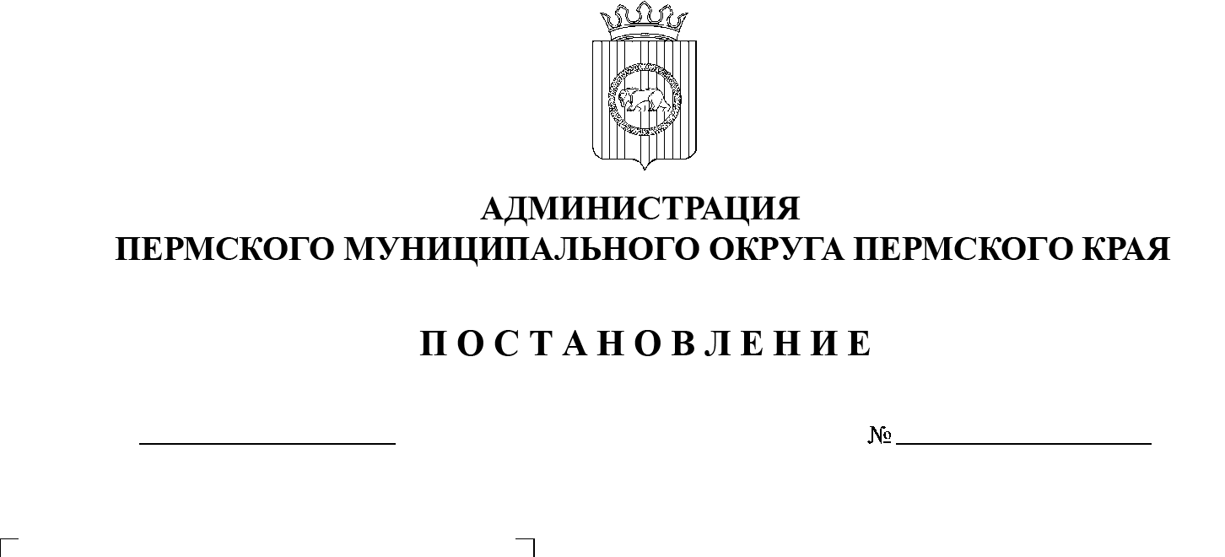

СЭД-2023-299-01-01-05.С-245

**О разрешении на отклонение от предельных параметров**

**разрешенного строительства**

**в отношении земельного участка с кадастровым номером 59:32:3290001:5971, расположенного по адресу: Пермский край, Пермский район, Усть-Качкинское с/п,**

**д. Луговая, ул. Ягодная, 1**

14.04.2023

На основании пункта 26 части 1 статьи 16 Федерального закона от 06 октября 2003 г. № 131-ФЗ «Об общих принципах организации местного самоуправления в Российской Федерации», статьи 40 Градостроительного кодекса Российской Федерации, пункта 6 части 2 статьи 30 Устава Пермского муниципального округа Пермского края, Правил землепользования и застройки Усть-Качкинского сельского поселения, утвержденных решением Земского Собрания Пермского муниципального района от 28 сентября 2017 г. № 253 (в редакции решения Земского Собрания Пермского муниципального района от  25 июня 2020 г. № 62; в редакции постановлений администрации Пермского муниципального района от 05 августа 2021 г. № СЭД-2021-299-01-01-05.С-399, от 10 ноября 2022 г. № СЭД-2022-299-01-01-05.С-652), заявления Высотиной   А.О. от 27 февраля 2023 г. № 506, заключения по результатам общественных обсуждений по проекту решения о предоставлении разрешения на отклонение от предельных параметров разрешенного строительства в  отношении земельного участка с кадастровым номером 59:32:3290001:5971, расположенного по адресу: Пермский край, Пермский район, Усть‑Качкинское   с/п, д. Луговая, ул. Ягодная, 1, от 03 апреля 2023 г. № СЭД‑2023-299-01-12-01вн-247

администрация Пермского муниципального округа Пермского края ПОСТАНОВЛЯЕТ:

1.  Разрешить отклонение от предельных параметров разрешенного строительства в части уменьшения минимального отступа от границ земельного участка до объекта капитального строительства со стороны ул. Луговая с   юго‑восточной стороны с 3 метров до 2,1 метра, установленных для  территориальной зоны Ж-1 «Зона застройки индивидуальными жилыми домами» Правилами землепользования и застройки Усть-Качкинского сельского поселения, утвержденными решением Земского Собрания Пермского муниципального района от 28 сентября 2017 г. № 253 (в редакции решения Земского Собрания Пермского муниципального района от 25 июня 2020 г. №  62; в редакции постановлений администрации Пермского муниципального района от 05 августа 2021 г. № СЭД-2021-299-01-01-05.С-399, от 10 ноября 2022 г. № СЭД-2022-299-01-01-05.С-652), для земельного участка с   кадастровым номером 59:32:3290001:5971, расположенного по адресу: Пермский край, Пермский район, Усть-Качкинское с/п, д. Луговая, ул. Ягодная, 1.

2.  Опубликовать настоящее постановление в газете «НИВА» и   разместить на официальном сайте Пермского муниципального округа в информационно-телекоммуникационной сети Интернет ([www.permraion.ru](http://www.permraion.ru)).

3.  Настоящее постановление вступает в силу со дня его опубликования.

4.  Контроль за исполнением настоящего постановления возложить на начальника управления архитектуры и градостроительства администрации Пермского муниципального округа Пермского края, главного архитектора.

Глава муниципального округа В.Ю. Цветов